Küberit Wölbschienen 454

Küberit Profile Systems

Eigenschaften

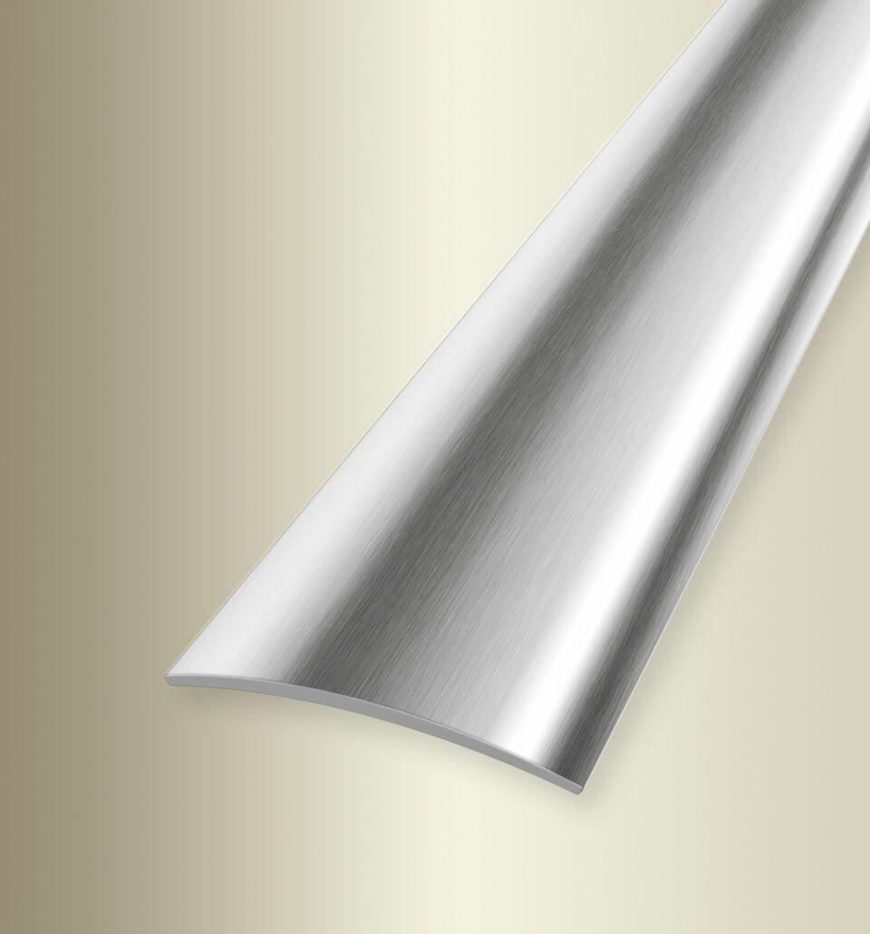

Farbton

messing, silber

Oberfläche

gebürstet, glanz, poliert, unbehandelt

Profilart

Übergangsprofil

Werkstoff

Edelstahl, Messing

Breite (mm)

40,00

Dicke Bodenbelag (mm)

0,00 - 99,00

Höhe (mm)

5,00

Länge (mm)

900,00 - 5.000,00

Stärke (mm)

1,00

Befestigung

schrauben, selbstklebend

Brandverhalten

A1

Farbtonbezeichnung Hersteller

F8G matt gebürstet, F7 poliert, F8 glanz